DZIEŃ MATKI
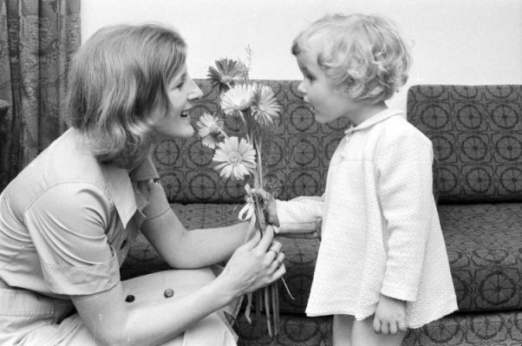
Dzisiaj obchodzimy w Polsce Dzień Matki, coroczne święto mające na celu okazanie matkom szacunku, miłości, podziękowania za trud włożony w wychowanie. Historia tego święta sięga czasów starożytnych. Zastanawialiście się kiedyś, skąd się wzięło i jak dawniej wyglądało?

Źródeł święta można dopatrywać się w wielu kulturach, ale jedno z nich prowadzi do starożytnego Egiptu, gdzie ludzie czcili boginię Izydę będącą ucieleśnieniem doskonałej matki i zony. Była matką Horusa, a więc matką samego króla. W starożytnym Egipcie matka była kobietą nad wyraz szanowaną, czego można doszukać się w wielu tekstach z tego okresu. W czasie procesu sądowego sędzia mógł uzależnić werdykt od faktu, czy pozwany zadowolił „serce matczyne”.
Inne początki święta sięgają czasów starożytnych Greków i Rzymian. Kultem otaczano wtedy matki-boginie, symbole płodności i urodzaju. Zgodnie ze swoimi politeistycznymi wierzeniami celebrowali nadejście wiosny podczas barwnych festynów. Z rozkwitem wiosny w Grecji ofiary składano bogini Rei, żonie Kronosa, która według mitologii była matką wszechświata i wszystkich bóstw.
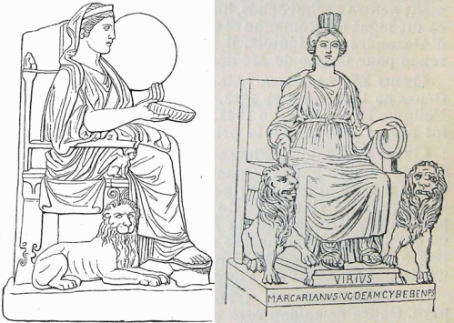
Nieco inaczej świętowali Rzymianie, którzy oddawali cześć bogini Cybele – uroczystości trwały trzy dni i nazywane były Hilariami (Święto Radości). Bardzo prawdopodobne, że Hilaria obchodzono od 15 do 18 maja.
Jak większość świąt pogańskich, tak i rzymskie Hilaria, stały się „inspiracją” dla patriarchów, by stworzyć święto Matki Boga. Po latach dzień, w którym było obchodzone, został tym,
w którym powinno odbyć się podróż do rodzinnej parafii, by tam oddać cześć zarówno Matce Boga, jak i własnej. Tymczasem niektóre ze starożytnych obchodów przetrwały do dziś, np. w Indiach, w tradycji hinduskiej ważną rolę odgrywa święto Durgapudźa, czyli obchody ku czci bogini Durgi.
Tradycja święta matki została zapomniana na bardzo długi czas. Dopiero w XVII wiecznej Anglii oraz Szkocji powrócono do oddawania czci matkom pod nazwą „Niedziela u Matki”
( „Mothering Sunday” ) obchodzono w 4 niedzielę Wielkiego Postu. Ta niedziela była wolna od pracy i dorosłe dzieci wracały na ten jeden dzień do swoich matek.
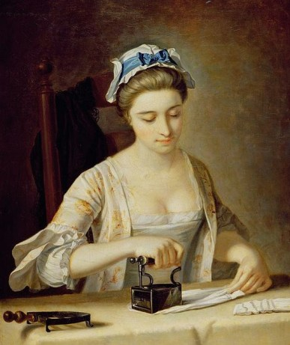
Skąd to święto w Anglii? Wiele chłopców i dziewcząt pracowało jako służba na dworach bogatych rodzin, często wyjeżdżając z domu i mieszkając u swoich pracodawców. Siłą rzeczy w swoich rodzinnych domach bywali bardzo rzadko, pracowali przez 7 dni w tygodniu. Niedziela u Matki to był wolny dzień. Córki piekły specjalne ciasto dla mam tzw. „Ciasto Matczyne„, przywoziły je do domu na znak szacunku i miłości. Innymi podarkami były kwiaty i słodycze, matki dziękowały błogosławieństwem. Święto przetrwało do XIX wieku, a ponownie zaczęto go obchodzić po zakończeniu II wojny światowej.
Inaczej historia tego święta przedstawia się w Stanach Zjednoczonych. W 1858 roku amerykańska nauczycielka Ann Maria Reeves Jarvis z Południowej Wirginii, która po śmierci swojej matki rozpoczęła kampanię na rzecz ustanowienia Dni Matczynej Pracy. Twierdziła, że rodzicielki są niedoceniane i należy zwrócić uwagę na to, jak poświęcają się dla swoich rodzin. Święto miało też zbliżać rodziców do swoich dzieci.
Od 1872 r. Dzień Matek dla Pokoju promowała Julia Ward Howe. Ann Marie Jarvis, córce Ann Jarvis, w 1905 roku udało się ustanowić Dzień Matki. Z czasem zwyczaj ten rozpowszechnił się na niemal wszystkie stany, zaś w 1914 Kongres USA i prezydent Woodrow Wilson uznali przypadający na drugą niedzielę maja Dzień Matki za święto narodowe. Przed domami
i instytucjami publicznymi wywiesza się flagę narodową dla uczczenia matek Jest to zasługa aktywnych działań panny Ann Marie Jarvis.

Historia Dnia Matki w Polsce związana jest z Krakowem, gdzie w 1914 roku święto to było obchodzone po raz pierwszy. Od tamtego odległego momentu dzień matki jest w Polsce obchodzony co roku 26 maja. W Polsce święto nie jest narodowym, a ponieważ nie wypada (jak w większości krajów) w weekend – nie jest dniem wolnym. 26 maja nasze mamy są obdarowywane kwiatami, bombonierkami, laurkami oraz innymi upominkami.

Pamiętajmy o uroczystym obchodzeniu tego niezwykłego dnia, nie wstydźmy się celebrować naszych uczuć do matek, nieważne jest przecież, czy mamy lat 12 czy 50, zawsze jesteśmy i będziemy dziećmi, w oczach naszych mam,
a najważniejsza jest pamięć.

Wszystkim mamusiom życzymy wszystkiego dobrego w ich święto!

